การพัฒนาระบบสนับสนุนการตัดสินใจผ่านชุดคำสั่งสำเร็จรูป
“Favorite Note: Smart dose Renal Rx” เพื่อยกระดับความปลอดภัยและประสิทธิภาพการปรับขนาดยาต้านจุลชีพในระบบ IPD Paperless ของโรงพยาบาลยางชุมน้อย
DEVELOPMENT OF A CLINICAL DECISION SUPPORT SYSTEM VIA
“FAVORITE NOTE: SMART DOSE RENAL RX” FOR ENHANCED ANTIMICROBIAL DOSING SAFETY IN AN IPD PAPERLESS SYSTEM OF YANGCHUMNOI HOSPITAL
พชรพันธุ์ พันธ์งาม, กลุ่มงานเภสัชกรรมและคุ่มครองผู้บริโภค โรงพยาบาลยางชุมน้อย จังหวัดศรีสะเกษ
ความคลาดเคลื่อนในการสั่งใช้ยาต้านจุลชีพในผู้ป่วยที่มีการทำงานของไตบกพร่องเป็นความเสี่ยงวิกฤตที่นำไปสู่ภาวะพิษจากยาและการเกิดเชื้อดื้อยา กระบวนการบริบาลเภสัชกรรมในระบบ IPD Paperless ของโรงพยาบาลยางชุมน้อยรูปแบบเดิม ต้องอาศัยการสืบค้นข้อมูลจากแหล่งอ้างอิงภายนอก ซึ่งใช้เวลาเฉลี่ย 10.2 นาทีต่อราย และมีอัตราความเหมาะสมในการสั่งใช้ยาต้านจุลชีพตามการทำงานของไตอย่างเหมาะสมตั้งแต่วันแรกเพียงร้อยละ 70.0 ผู้วิจัยจึงพัฒนาระบบสนับสนุนการตัดสินใจทางคลินิก (Clinical Decision Support System: CDSS) ผ่านชุดคำสั่งสำเร็จรูป “Favorite Note: Smart Dose Renal Rx” เพื่อยกระดับความแม่นยำและประสิทธิภาพในการปฏิบัติงานเชิงรุก การศึกษานี้เป็นการวิจัยเชิงปฏิบัติการร่วมกับรูปแบบกึ่งทดลอง เพื่อประเมินประสิทธิผลของระบบสนับสนุนการตัดสินใจทางคลินิกใน IPD Paperless ศึกษาในผู้ป่วยใน (IPD) ทุกรายที่ได้รับยาต้านจุลชีพกลุ่มเสี่ยงสูงที่ต้องปรับขนาดตามการทำงานของไต โดยวิธีเลือกตัวอย่างแบบต่อเนื่อง (Consecutive Sampling) แบ่งการศึกษาเป็น 2 ระยะ ได้แก่ ระยะก่อนพัฒนา 3 เดือน (n=105) และระยะหลังพัฒนา 3 เดือน (n=120) เครื่องมือวิจัยคือนวัตกรรมชุดคำสั่งสำเร็จรูปที่บูรณาการเกณฑ์มาตรฐาน Sanford Guide 2026 เข้ากับเวชระเบียนอิเล็กทรอนิกส์ วิเคราะห์ข้อมูลด้วยสถิติ Chi-square และ Independent t-test ภายหลังการพัฒนาระบบ พบว่าอัตราความเหมาะสมในการสั่งใช้ยาต้านจุลชีพในภาพรวม เพิ่มขึ้นอย่างมีนัยสำคัญทางสถิติ จากร้อย 70.0 เป็นร้อยละ 95.0 (p < 0.001) โดยรายการยาที่มีการใช้งานมากสุด 5 อันดับแรก ได้แก่ Ceftazidime, Meropenem, Amikacin, Acyclovir และ Oseltamivir ในด้านประสิทธิภาพของกระบวนการ สามารถลดระยะเวลาเฉลี่ยในการบริบาลเภสัชกรรมลงได้ร้อยละ 81.3 จากเดิม 10.2 นาที เหลือเพียง 1.9 นาทีต่อราย (p < 0.001) นอกจากนี้ ไม่พบอุบัติการณ์อาการไม่พึงประสงค์จากยาที่รุนแรง และผู้ใช้มีความพึงพอใจต่อระบบในระดับมากที่สุด ($\overline{x}$=4.85, S.D.=0.42) สรุปผลการศึกษา การพัฒนาระบบสนับสนุนการตัดสินใจผ่าน Favorite Note ส่งผลอย่างมีนัยสำคัญต่อการเพิ่มความปลอดภัยของผู้ป่วยและผลิตภาพของบุคลากร นวัตกรรมนี้ถือเป็นต้นแบบการบูรณาการเทคโนโลยีดิจิทัลเข้ากับงานบริบาลทางเภสัชกรรมในระบบ IPD Paperless ที่มีความคุ้มค่า และมีศักยภาพในการขยายผลไปยังกลุ่มยาความเสี่ยงสูงอื่นๆ เพื่อมุ่งสู่ความเป็นเลิศด้านความปลอดภัยของผู้ป่วยในยุค Digital Health ได้อย่างยั่งยืน
คำสำคัญ: Favorite Note; ระบบสนับสนุนการตัดสินใจทางคลินิก; ความปลอดภัยของผู้ป่วย; การปรับขนาดยาต้านจุลชีพ; IPD Paperless
เอกสารอ้างอิง (References)
- Gilbert DN, Saag MS, Eliopoulos GM, Chambers HF, Saag MS. The Sanford Guide to Antimicrobial Therapy 2026. 56th ed. Sperryville, VA: Antimicrobial Therapy, Inc.; 2026.
- Kidney Disease: Improving Global Outcomes (KDIGO) CKD Work Group. KDIGO 2024 Clinical Practice Guideline for the Evaluation and Management of Chronic Kidney Disease. Kidney Int Suppl. 2024;105(4S):S1-S162.
- Cockcroft DW, Gault MH. Prediction of creatinine clearance from serum creatinine. Nephron. 1976;16(1):31-41.
- Sutton RT, Pincock D, Baumgart DC, Sadowski DC, Fedorak RN, Kroeker KI. An overview of clinical decision support systems: benefits, risks, and strategies for success. NPJ Digit Med. 2020;3:17.
- Heider AR, Sahr M, Mueller R, et al. Impact of a Clinical Decision Support Tool on Antibiotic Dosing in Patients with Renal Impairment. J Clin Med. 2022;11(16):4835.
- DiPiro JT, Yee GC, Posey LM, et al. Pharmacotherapy: A Pathophysiologic Approach. 12th ed. New York, NY: McGraw-Hill Education; 2023.
- กองยา สำนักงานคณะกรรมการอาหารและยา. คู่มือการดำเนินงานโครงการโรงพยาบาลส่งเสริมการใช้ยาอย่างสมเหตุผล (Rational Drug Use Hospital). นนทบุรี: โรงพิมพ์ชุมนุมสหกรณ์การเกษตรแห่งประเทศไทย; 2561.
- American Society of Health-System Pharmacists. AHFS Drug Information 2026. Bethesda, MD: ASHP; 2026.

ภาพประกอบการใช้ชุดคำสั่งสำเร็จรูป “Favorite Note: Smart Dose Renal Rx”
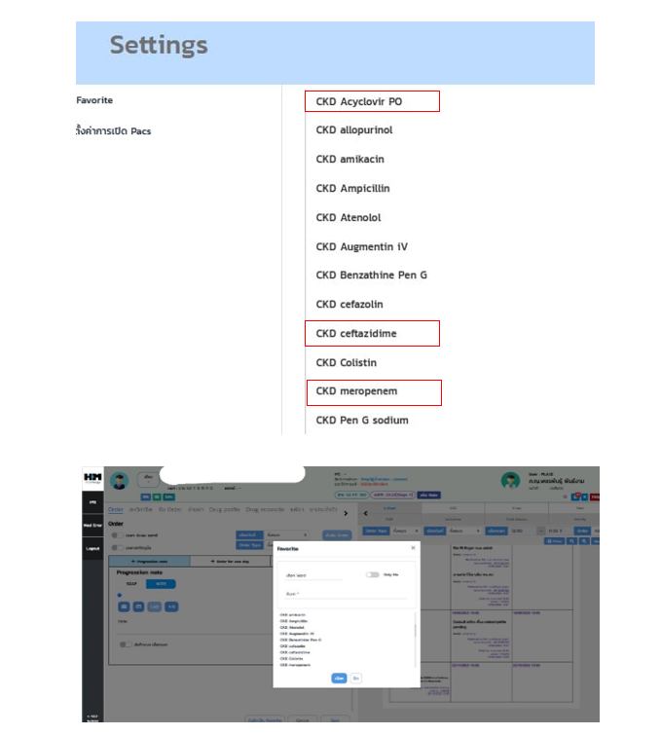
เพียงแค่ click ปุ่มนี้

ภาพที่ 1: รูปแบบการจัดวางชุดคำสั่งสำเร็จรูป (Interface Design) ในฟังก์ชัน Favorite Note
เพียงแค่คลิกเดียวก็จะแสดงรายการยาต้านจุลชีพและยาสำคัญที่มีความเสี่ยงสูง (High-alert medications) โดยระบุคำนำหน้า “CKD” เพื่อสื่อถึงการปรับขนาดยาตามการทำงานของไต (Chronic Kidney Disease) ระบบถูกออกแบบให้เป็นหมวดหมู่ตามรายชื่อยาเพื่อให้บุคลากรสามารถเข้าถึงชุดข้อมูลสนับสนุนการตัดสินใจได้ทันที ลดโอกาสในการเลือกใช้ขนาดยาที่ผิดพลาดและเพิ่มความรวดเร็วในการปฏิบัติงาน

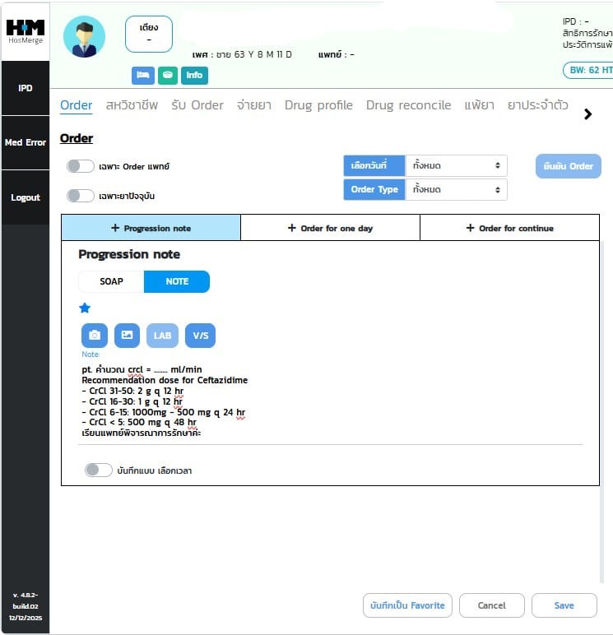
ภาพที่ 2: ตัวอย่างหน้าจอการแสดงผลชุดคำสั่งสำเร็จรูป (Favorite Note) สำหรับการปรับขนาดยา Ceftazidime แสดงให้เห็นถึงการจัดทำเกณฑ์มาตรฐาน (Standardized Protocol) ที่ระบุขนาดยาที่แนะนำตามช่วงค่าการทำงานของไต (CrCl) อย่างชัดเจน ระบบนี้ช่วยให้เภสัชกรสามารถเรียกใช้ข้อมูลสนับสนุนการตัดสินใจได้ทันทีโดยไม่ต้องเปิดตำราสืบค้นภายนอก แค่ "คลิก" ข้อมูลก็มาครบ ช่วยลดระยะเวลาในการปฏิบัติงานและป้องกันความคลาดเคลื่อนจากการพิมพ์ข้อมูลขนาดยาใหม่ทุกครั้ง

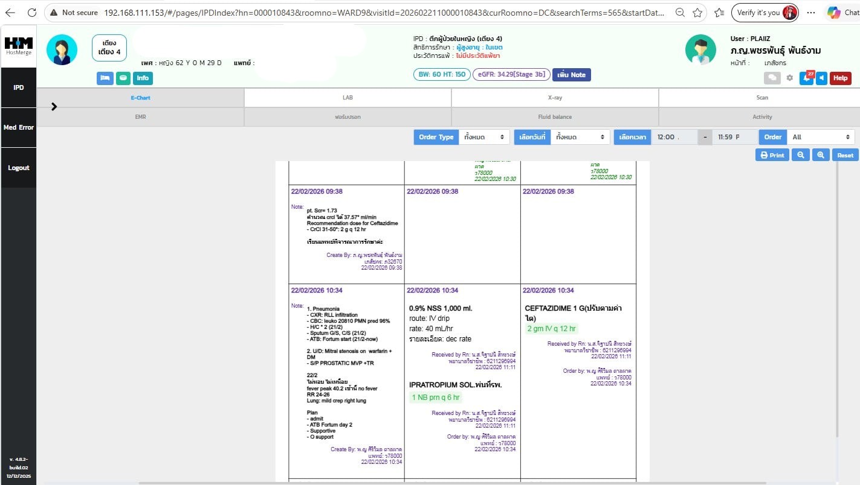

ภาพที่ 3: การทำงานร่วมกันผ่านระบบ IPD Paperless ระหว่างเภสัชกรและแพทย์ แสดงตัวอย่างผลลัพธ์ของการใช้นวัตกรรมในเวชระเบียนจริง โดยเภสัชกรใช้ Favorite Note ในการประเมินและให้คำแนะนำการปรับขนาดยา (ขวามือ) ส่งผลให้แพทย์สามารถตอบสนองและปรับเปลี่ยนคำสั่งใช้ยา (Ceftazidime 2 gm IV q 12 hr) ให้เหมาะสมกับค่าการทำงานของไตของผู้ป่วย (CrCl 37.57 ml/min) ได้อย่างรวดเร็วและแม่นยำ สะท้อนถึงประสิทธิภาพของระบบสนับสนุนการตัดสินใจทางคลินิก (CDSS)

